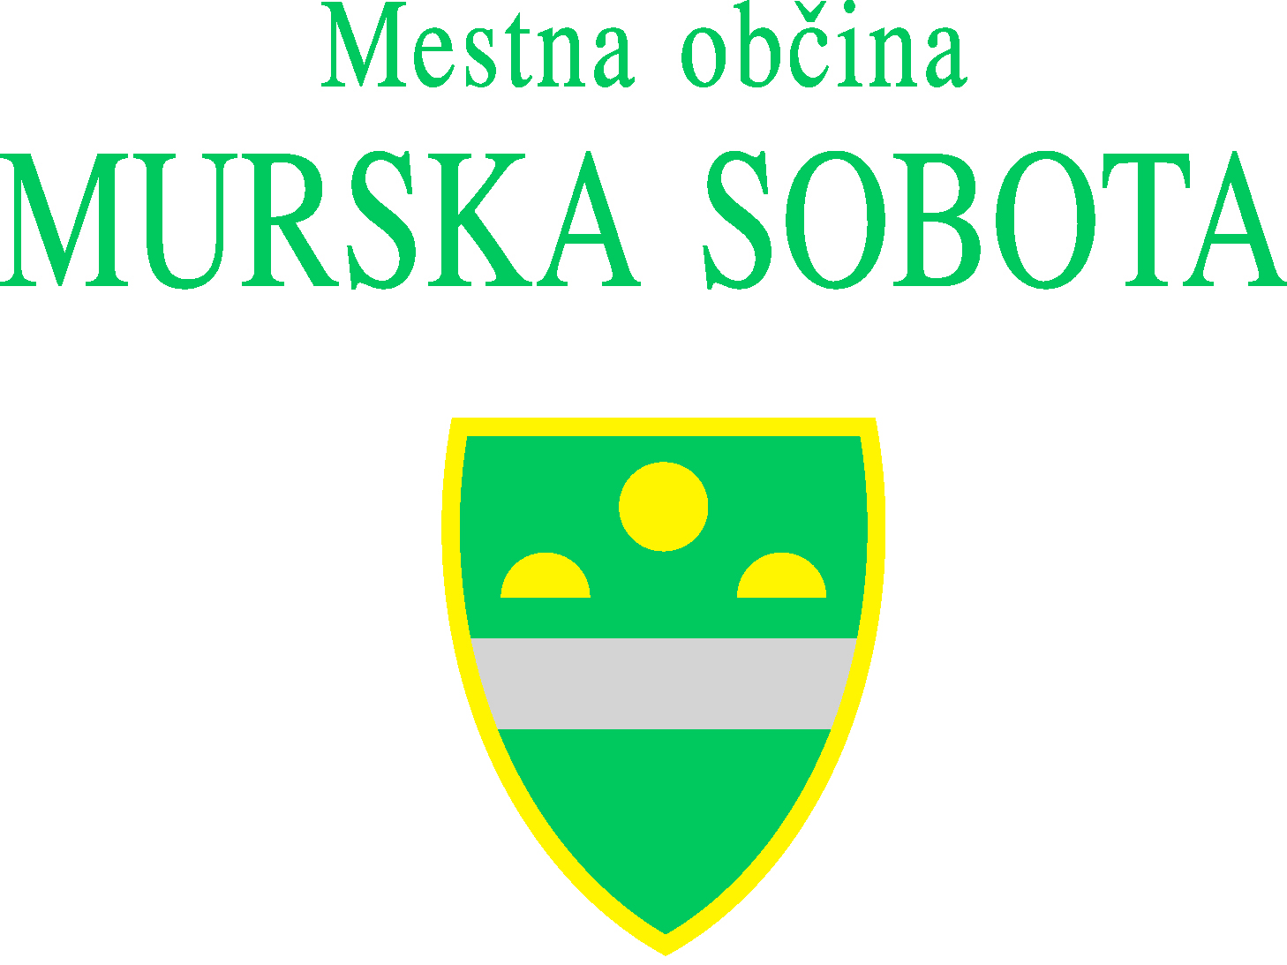

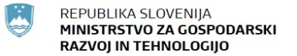

Sporočilo za javnost
Izgradnja geotermalnih vrtin SOB-3g in SOB-4g ter sanacija SOB-1/ Turistični center Fazanarija - enegetski del

Murska Sobota, 29. november 2012 – Župan Mestne občine Murska Sobota Anton Štihec in direktor mestne uprave Bojan Petrijan sta danes skupaj s predstavnikoma izvajalca del Nafta-Geoterm d.o.o. Matejem Prkičem (tehnični vodja projekta) in Marijanom Kraljičem (odgovorni vodja projekta), dr. Željkom Vukelićem (odgovorni vodja del in odgovorni rudarski revident iz Naravoslovnotehniške fakultete) ter Velimirom Turkom (odgovorni vodja nadzora) javnosti predstavila rezultate raziskav na geotermalni vrtini v Murski Soboti. V mesecu juliju 2012 je bila izvedena sanacija vrtine Sob-1, v mesecu novembru pa so bila končana dela na izgradnji vrtine Sob-3g, kot sestavni del projekta »Izgradnja geotermalnih vrtin SOB-3g in SOB-4g ter sanacija SOB-1«/ vse v sklopu projekta Turistični center Fazanerija - energetski del.
Vrtina Sob-1 je bila sanirana (precevljena in zacementirana) v celotnem intervalu vrtine do globine 860 m in se lahko naprej dolgoročno in varno uporablja za pridobivanje termomineralne vode.
Vrtina Sob-3g je bila izgrajena do globine 1520,28 m, kot raziskovalna geotermalna vrtina, popolnoma v skladu s tehnično dokumentacijo, ki jo je izdelal izvajalec del.
Izgradnja vrtine je zajemala vrtanje, jedrovanje, karotažne meritve, cevitev vrtine ter cementacijo zaščitnih cevi. Po izgradnji vrtine je bilo izvedeno aktiviranje in preizkušanje vrtine.
V teku vrtanja, jedrovanja in pri karotažnih meritvah se je ugotavljalo, da imajo prevrtane terciarne plasti (peščenjaki) od 567 do 957 m dobro prepustnost, da pa spodnji del vrtine, od 1105 m naprej sestavljajo zelo trde plasti gnajsa. Kljub veliki trdnosti in veliki vsebnosti kremena v kameninah je izvajalec dosegel s projektom predvideno globino.
Po aktiviranju vrtine je iz vrtine začela samoizlivno iztekati termomineralna voda.
Sledilo je selektivno preizkušanje zgornjega in spodnjega dela vrtine. Pri tem je bila ugotovljena izjemno velika samoizlivna proizvodnost zgornjega dela vrtine in sicer nad 35 l/s (s črpanjem je bilo doseženo celo 77 l/s, kar pa je bilo težko obvladljivo, zato se maksimalne količine niso mogle izmeriti) s temperaturo vode na ustju vrtine do 55 °C, v odvisnosti od količine črpanja. Ugotovljeno je bilo, da je termomineralna voda natrij-hidrogen karbonatna, ki pri črpanju v površinski opremi za preizkušanje ni odlagala vodnega kamna in da vsebuje raztopljeni zemeljski plin (več kot 99 % ogljikovega dioksida).
Nadalje je bilo pri selektivnem preizkušanju vrtine ugotovljeno, da je spodnji del vrtine slabo prepusten, da pa temperatura v vrtini z globino konstantno narašča in da na končni globini znaša 82,9°C.
Z ozirom na navedene ugotovitve lahko sklepamo, da je toplotna moč vrtine izredno velika (nad 4 MW_{t}), seveda v odvisnosti od uporabljene tehnologije proizvodnje in kapacitete ter potrebne temperature porabnikov toplote. V današnje času bi z močjo toplote iz te geovrtine lahko ogrevali tudi do 100.000 m², kar je približno 2.000 stanovanj.
Spodnji del vrtine bi se zaradi relativno visoke temperature in ugotovitve, da temperatura konstantno narašča z globino, lahko uporabili za dvig temperature vode v času črpanja in za morebitno bodočo izvedbo višje in visoko temperaturnih projektov (hot-dry-rock sistemov).
S celovitim pristopom zagotovitve energije v Mestni občini Murska Sobota preko daljinskega ogrevanja iz kotlovnice na Lendavski ulici, z vse večjim izkoriščanjem potenciala geotermalne energije ter osveščanjem občank in občanov po opuščanju energentov, ki bodo v prihodnosti ekonomsko in okoljsko nesprejemljivi, bo naša občina postala delno energetsko neodvisna. Ključni izsledki na vrtini v Černelavci kažejo na odgovor da bomo to lahko postali že v relativno bližnji prihodnosti.

Dodatne informacije:
Vida Lukač
Urad župana
Mestna občina Murska Sobota
T: 02 525 16 19, 031 323 555
E: vida.lukac@murska-sobota.si
www.murska-sobota.si/ medijsko-sredisce

